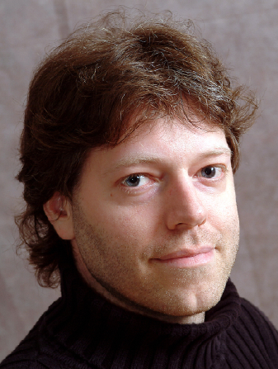

David Laquerre
Spiel- und Rätsel-Designer

David ist von Natur aus neugierig und war bereits von den ersten Videospielen fasziniert. Aber Ende der 80er Jahre war die Arbeit in der Spiele-Industrie für ihn nicht mehr als nur ein Traum. Er beschloss daher, sich seinem anderen Interesse zu widmen: menschliches Verhalten und Wesengrundlagen. Entsprechend wandte er sich nach seinen Studien in Angewandten Naturwissenschaften dem Universitätsstudium der Anthropologie zu. Außerdem machte er seinen Bachelor in Architektur und einen Master in Regionalplanung und Stadtentwicklung. Diese Ausbildung ermöglichten ihm ein umfassendes Verständnis der Menschen in verschiedenen Umgebungen sowie ausführliche Erfahrung, was Entwicklung und Problemlösungen angeht.

Auf diese Weise kam David auch wieder in Kontakt mit den neu entstehenden Computer-Technologien. Seit dem Beginn seines Studiums in Architektur hatte er permanent versucht, 3D-Modelle als Mittel zur Verbesserung der Kreativität und Kommunikation zu verwenden. Mit einem Stipendium des FCAR-Fonds und der Universität Montreal bestand er die Vorexamen für den Doktortitel, während er eine interaktive 3D-Simulation für eine Forschungsgruppe an der Laval-Universität in Quebec entwickelte.

Da sein Interesse an Computergrafiken und Design immer größer wurde, beschloss er, den Master-Studiengang Grafikdesign und Multimedia zu belegen. Im Verlauf dieses Studiums erfuhr er, dass die Spiele-Industrie inzwischen nach Spieldesignern ohne Programmiererfahrung suchte. Er nutzte die Gelegenheit und ließ seine praktische Forschungsarbeit hinter sich, um im Juli 2000 bei Ubisoft Montreal seine Arbeit zu beginnen.

David Laquerre war auch an der Umsetzung von Tarzan Untamed (2001) für die PS2 und Speed Devils Online Racing (2000) für das Dreamcast beteiligt.

